Система работы учителя по подготовке обучающихся к олимпиадам, научно-исследовательской и проектной деятельности, конкурсам, внеклассным мероприятиям
(из опыта работы)

Автор: Бундон Наталья Александровна,
учитель истории и обществознания МКОУ Владимировская СОШ
Боготольского района Красноярского края

Одарённость человека – это маленький росточек,
едва проклюнувшийся из земли и требующий к
себе огромного внимания. Необходимо холить
и лелеять, ухаживать за ним, сделать все
необходимое, чтобы он вырос и дал обильный
плод
В.А. Сухомлинский

Современное российское общество нуждается в творчески активных, неординарно мыслящих людях, способных решать разного рода задачи, определять цели на перспективу. Новый образовательный стандарт, в основе которого лежит системно-деятельностный подход, главное место отводит формированию активной, разносторонней, самостоятельной и познавательной деятельности ученика. Эти требования предъявляются не только к уровню образовательной подготовки обучающихся, но и к уровню их личностного развития. Поэтому одной из важных задач учителя-наставника является организация деятельности по выявлению и развитию творческого потенциала молодых талантов.
Обязательным условием формирования у ребенка чувства успешности является обеспечение его участия в различных олимпиадах, научно-практических конференциях, исследовательской и проектнойдеятельности, конкурсах. Эти виды деятельности являются действенным механизмом для раскрытия, развития и поддержки творческих и интеллектуальных способностей одаренных и высокомотивированных детей. Участие в них играет большую роль в формировании личности ребенка, воспитывая трудолюбие, целеустремлённость, ответственность, поддерживает интерес к предмету, стимулирует активность, самостоятельность, помогает школьникам формировать свой творческий мир, сравнивать свой уровень с другими.
Успех работы с одаренными и высокомотивированными детьми зависит от правильно организованной и кропотливой работы учителя-предметника, педагога, главной задачей которого является вовремя разглядеть особенности каждого ребенка, выявить его скрытые способности, создать для него ситуацию успеха, раздвинув информационные рамки. Самое главное при этом, по моему мнению, – показать своим ученикам, что широкий диапазон включенности в различную деятельность обеспечивает их благополучное развитие. Отношения с ребенком необходимо выстраивать таким образом, чтобы не подавить в нем творческие задатки и найти оптимальный стиль общения, оберегающий индивидуальность. Благодаря умелому руководству наставника дети настраиваются не только на успех, но и на свой дальнейший рост, совершенствуя при этом свои умения и навыки.
Система моей работы с одаренными и высокомотивированными детьми включает в себя следующие компоненты:
- выявление одаренных детей;
- создание условий для всестороннего развития одаренных детей;
- развитие творческих способностей на уроках;
- развитие способностей во внеурочной деятельности (олимпиады, предметные недели, конкурсы, проектная и исследовательская работа, акции).

Олимпиады по истории и обществознанию, как правило, выявляют лучших из обучающихся, но каждый может попробовать свои силы в проверке знаний, кругозоре и логического мышления. Для успешной подготовки школьников к олимпиаде необходимы такие условия, как желание самого учителя этим заниматься, а также наличие пытливых, и увлеченных школьников, про которых говорят, что в них есть «искра Божья». А чтобы из этой искры разгорелось пламя таланта в отношении к наукам «история» и «обществознание», нужно приложить немало усилий.
При подготовке детей к олимпиадамя обращаю внимание на следующие особенности:
- анализ результатов прошедших олимпиад (упущения и недостатки, не учтенные в предыдущей деятельности);
- опережающий уровень сложности (для успешного участия в олимпиаде необходимо вести подготовку по заданиям высокого уровня сложности);
- максимальная самостоятельность, т.к. самые прочные знания это те, которые добываются собственными усилиями;
- активное применение знаний (при подготовке к олимпиадам постоянно происходит углубление, уточнение и расширение запаса знаний);
- напутственное слово учителя (например, «не надо волноваться, в олимпиаде принимают участие такие же ребята, как и ты»; «все находятся в равных условиях»; «результат зависит только от тебя»).
В систему подготовки к олимпиадам входят такие компоненты, как:
- Базовая школьная подготовка по предмету.
- Развитие навыков активной самостоятельной работы обучающихся с пособиями, научной литературой, сайтами для подготовки к олимпиадам. В этом случае я выступаю как тьютор, предлагая ребятам наиболее эффективные пути подготовки.
- Самоподготовка (чтение научной и научно-популярной литературы, самостоятельное решение задач, поиск информации в Интернете и т.д.). Этот этап самый сложный, так как без дополнительных знаний участие в олимпиадах теряет смысл, а самостоятельная подготовка к ним требует от учащихся организованности, самодисциплины и сильной мотивации.
- Систематическая работа с банком олимпиадных заданий (задания собираю в течение многих лет, классифицирую их по уровню сложности).
- Практико-ориентированный подход (использование жизненного опыта, полученных знаний в жизни).
- Подготовка к олимпиадам должна учитывать личностные интересы учащихся, их требования при подготовке к поступлению в определённое учебное заведение, развитие интереса к будущей профессии.
- Использование принципа «от простого к сложному». Моя задача - сделать для ученика понятным даже самый сложный материал, а для этого развивать у учащихся способности структурировать, обобщать материал в виде опорных схем, кластеров, таблиц, иллюстраций и др.
За последние 3 года мои ученики стали победителями и призерами на муниципальном уровне Всероссийской олимпиады школьников по обществознанию. Так, ученица 10 класса Гилькова Виолетта, став победителем муниципальной олимпиады по обществознанию 2021 году, приняла участие в краевом этапе олимпиады и заработала сертификат участника. В 2022 и 2023 гг. ученицы 10 и 11 классов в олимпиаде по обществознанию муниципального уровня завоевали 2-ые места (Гилькова Виолетта,11 кл. и Абрамкина Дарья – 10 кл.) и 3-е место (Городова Полина, 10 кл.) (Приложение 1).
Таким образом, олимпиады занимают важное место в развитии детей. Именно в школе происходят первые открытия ребёнка. Пусть вначале они небольшие и не очень значительные, но в них – ростки будущего интереса к предмету. Олимпиады позволяют ученику познать себя, дают возможность в большей степени утвердиться в собственных глазах и среди окружающих. В целом, они служат развитию творческой инициативы ребёнка.

С целью организации научно-исследовательской и проектной деятельности одаренных и высокомотивированныхобучающихся, формирования у детей исследовательского типа мышления, научного мировоззрения организую проектно-исследовательскую работу. Моя задача состоит в системном использовании всех способов научного познания (сравнение и сопоставление, анализ и синтез, обобщение и конкретизация), постоянной поддержки интересадетей к открытиям. Научно-исследовательская работа позволяет организовать такую познавательную деятельность, в которой важен не только результат, но и процесс. Научно-исследовательская работа формирует социальный опыт учащихся в труде и общении и определяется тремя обязательными признаками: научной новизной, практической значимостью, эффективностью и носит исследовательский характер.
В моей практической деятельности все начинается с выбора темы. На мой взгляд, правильно выбрать тему исследования – значит наполовину обеспечить ее успешное выполнение. Основным критерием при выборе темы исследовательской работы является научно-исследовательский и практический интерес. Тема исследования должна быть актуальна, отличаться новизной, направлять научный поиск в области неразрешенных проблем. При выборе учеником темы исследования или проекта объясняю ему, что предпочтительнее взять узкую тему, которую можно исследовать и разработать глубоко и серьезно. Чаще всего возникший проблемный вопрос и становится проблемой всего исследования. После этого определяются объект и предмет исследования. Затем ученик ставит и формулирует задачи (шаги), собирает материал по данному вопросу, изучает различные литературные источники, формулирует гипотезу, то есть предположение, а значит, будущий вывод. В ходе исследования проверяет гипотезу. В сферу моей деятельности входит управление процессом, без навязывания своего мнения и диктата, уважая мнение ученика. Следующим этапом является выбор методов (способов) по решению задач и реализации цели.
Особое внимание уделяю вопросу практической значимости исследовательской или проектной работы. То есть делаю акцент на такие позиции, как актуальность, полезность и реальную возможность применения результатов исследования на практике.Консультирую обучающегося по вопросам написания Введения, Основной части, Заключения, а также правильного составления Списка использованной литературы.
Современное образовательное пространство сети Интернет предоставляет возможность организовать работу по развитию творческих и интеллектуальных способностей детей посредством участия в дистанционных олимпиадах, научно-практических конференциях, конкурсах. Результатами совместной работы учителя и ученика является то, что на протяжении многих лет мои ученики являются победителями и призерами очных и дистанционных научно-практических конференций (Приложение 2). В 2022 году ученица 11 класса Гилькова Виолетта и ученица 5 класса Макарова Мария приняли участие в муниципальном и этапе «Научно-технический потенциал Сибири-2022» с научно-исследовательскими проектами «Мой прадед: жизнь и подвиг» и «В чём заключаются уникальные свойства пирамид?» соответственно и стали победителями. В этом же году ученица 10 класса Сидоренко Евгения заняла 2-место в муниципальной научно-практической конференции с работой «Права и обязанности. Знаем ли мы их?». Гилькова Виолетта, участвуя в V международной научно-практической конференция «МаксиУМ-2022» заработала сертификат и Благодарность (Приложение 3). А в 2024 г. Городова Полина (11 класс) стала победителем муниципального этапа «Научно-технический потенциал Сибири-2024» с проектом краеведческой направленности «Память, которой не будет забвенья…» (Приложение 4).
Таким путем я решаю одну из задач – создание соответствующей развивающей, творческой среды, способствующей раскрытию и развитию природных возможностей каждого ученика. Залог успешного обучения в школе – это развитие и активное использование учениками своих творческих способностей. Творческие дети не ограничиваются только лишь накоплением и усвоением знаний. Как правило, такие дети умеют на практике применять имеющиеся знания, и обладают важнейшим качеством не останавливаться на достигнутом.
Научно-исследовательская и проектная работа с обучающимися - это большой и кропотливый совместный творческий труд, основная цель которого – сформировать творческую личность, обладающую элементарными навыками самостоятельной научно-исследовательской работы.

Ребята нашей школы являются активными участниками разных мероприятий (конкурсов, фестивалей, акций) по истории и обществознанию международного, всероссийского, регионального и муниципального уровней. Все конкурсы можно разделить на две группы: по форме проведения: очные, заочные, дистанционные и по уровню проведения: международные, федеральные (всероссийские), региональные, муниципальные и школьные.
Участие в конкурсах разного уровня оказывает положительное влияние на обучающихся:
- мотивируют к творческой активности;
- побуждают интерес и инициативность;
- способствуют самостоятельности и открывают способность к саморазвитию.
Подготовка к конкурсам – это не только предметно-содержательная работа, ориентированная на совершенствование аналитических навыков, развитие логического мышления и творческих способностей, но и тренировка психофизических возможностей школьника. Для совершенствования работы с высокомотивированными и одаренными детьми я придерживаюсь уже выработанных и общепризнанных методических приемов и правил:
- акцентирую внимание детей на максимальную самостоятельность (наиболее прочными знаниями становятся те, которые добыты самостоятельно);
- моя задача – помочь найти необходимую литературу и источники информации, творческие подсказки;
- рекомендую многократное повторение изученного предметного материала, делая упор на углубление знаний обучающихся;
- при составлении конкурсов по предмету использую не только задания высокого уровня сложности, чтобы не отбить у обучающихся желания участвовать в конкурсах и заниматься самообразованием;
- при участии в конкурсах творческих работ по предлагаемой теме (конкурс рисунков, фото- и видео-сюжетов, сочинений, эссе, очеркови т.п.) советую осуществить поиск аналогов в Интернете для понимания своей креативной деятельности;
- провожу доверительную беседу, настраивая ребенка на нужный лад; объясняю, что все участники конкурса находятся в равных условиях, поэтому результат будет зависеть от уровня подготовки.
Мои ученики становятся победителями, призерами и участниками международных, всероссийских, региональных и муниципальных конкурсов и других мероприятий (Приложение 5). Примерами могут быть:
- Всероссийский конкурс школьных сочинений на тему «История моей семьи в годы ВОВ, вклад в великую победу» - региональный этап (Благодарственное письмо за лучшую работу (Постановление бюро совета Красноярской региональной общественной организации ветеранов) - Гилькова Виолетта, 11 класс (Приложение 6).
- Краевой конкурс презентаций «Герои России» в номинации «Герой по призванию» (Гилькова Виолетта, 11 класс - 1 место, 2022 г.) (Приложение 7).
- Краевые конкурсы в рамках семейного финансового фестиваля 2022-2024 гг.: «Финплакат» (Приложение 8), «Финансовая копилка» (Приложение 9), «Мастер кошелька» (6 первых мест, 4 вторых места, 5 3-их мест), «Финансовая смекалка» (конкурс видеороликов, конкурс комиксов по финансовой грамотности)(Приложение 10).
- Районный конкурс очерков в 2023 г. «Подвигу жить в веках!» (3 человека – Гафарова Виктория, 7 класс, Тюхай Ульяна, 8 класс, Городова Полина, 10 класс - грамоты районного отдела молодежной политики и спорта).
- Муниципальный конкурс патриотических уголков «Родина моя» 2024 г. (групповой проект - 3-е место) (Приложение 11).
- Муниципальный конкурс сочинений «Без срока давности» (Гилькова Виолетта, 11 класс, 2022 г. - участник; Городова Полина - 10 класс, 2024 г. - 2-е место) и др. (Приложение 12).
В период с 2022 по 2024 годы ребята 4-11 классов под моим руководством приняли участие во всероссийских общественно значимых акциях военно-патриотической тематики. Собранные материалы превращаются в индивидуальные и групповые проекты. Вместе с детьми мы создаем Альбомы памяти о трудовом и ратном подвигах их замечательных родственников. В кабинете истории на стендах-щитах размещаем краткую информацию о ветеранах Великой Отечественной войны и участниках специальной военной операции (СВО), живших и ныне живущих в сельских поселениях Владимировка, Орга, на станции Вагино Боготольского района (Приложение 13). Содержание материалов Альбомов и стендов постоянно обновляется и дополняется по мере получения и обработки новой информации. Мы сохраняем память об этих мероприятиях, создав видеоролики «Свеча памяти», «77 слов о Победе. Передай георгиевскую ленту», «Блокадный хлеб Ленинграда», «Обелиск» (об участниках СВО) и др. В кабинете истории хранятся видео-, аудио- и фотоматериалы с записями встреч с пожилыми людьми, имеющими статус «Дети войны». Слова К.Д. Ушинского о том, чтобы «…дети, по возможности, учились самостоятельно, а учитель руководил этим самостоятельным процессом и давал для него материал» отражают суть не только уроков современного типа, но и деятельности во внеклассной и внеурочной работе, в основе которой заложен принцип системно-деятельностного подхода.

Системная и целенаправленная работа по подготовке детей к конкурсам, внеурочным и внеклассным мероприятиям помогает расширить способности каждого ребенка, а по большому счету дает возможность подготовиться школьникам к взрослой жизни и, возможно, даже определиться с будущей профессией.
В современном мире стали очевидными успешность и востребованность человека эрудированного, умеющего аргументировать, доказывать свою точку зрения, имеющего творческий потенциал. Детям я говорю, что уже со школьной скамьи надо готовить себя к тому, что знание важно не только усваивать, но и преумножать, перерабатывать, использовать его практически. Вот почему я считаю важным приобщение детей к олимпиадному и конкурсному движению, научно-исследовательской и проектной деятельности уже в школьные годы. Эти виды деятельности развивают самостоятельность, расширяют кругозор детей, знания по предмету, способствуют приобретению навыков публичного выступления.
Каждый талантливый ребенок уникален, и работа с ним – это интересная, всепоглощающая и вместе с тем индивидуальная, целенаправленная деятельность, требующая искусных действий учителя. В процессе работы по вышеописанным направлениям приоритетными для меня являются желание работать нестандартно, стремление к совершенствованию, умение создавать доверительные межличностные отношения с детьми, признавать право ребенка на ошибку, уважение любой его идеи. Следую известному правилу: успешным ученик может стать только у успешного учителя. Одной из важных задач для меня является создание стимула для повышения уровня развития учащихся, стимула для повышения собственного учительского мастерства через различные формы работы: методические объединения, творческие группы, семинары, педсоветы, конференции, самообразование, курсы повышения квалификации, вебинары, взаимопосещение уроков, обобщение опыта работы, творческие отчеты, мастер-классы.

«В душе каждого ребенка есть невидимые струны.
Если их тронуть умелой рукой, они красиво зазвучат»
(В.А. Сухомлинский)
Список литературы

- Новиков А.М. Методология научного исследования. Учебное пособие/ А.М. Новиков – М: Либроком, 2010. – 280 с.
- Методические рекомендации по подготовке и участию школьников в предметных олимпиадах и конкурсах научных работ и проектов. - Москва:РУДН, 2015. - 92с.

ПРИЛОЖЕНИЯ
Приложение 1
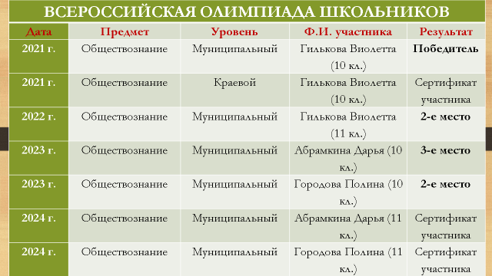
Приложение 2
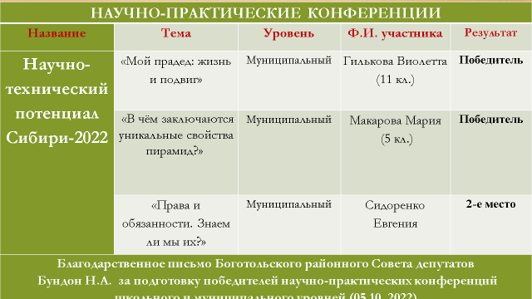
Приложение 2
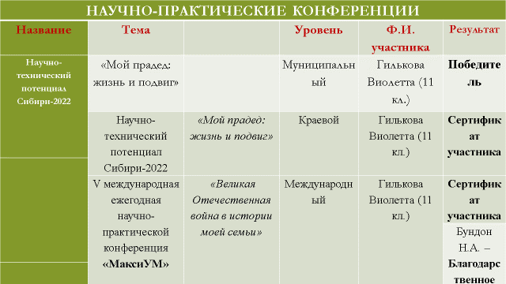

Приложение 2
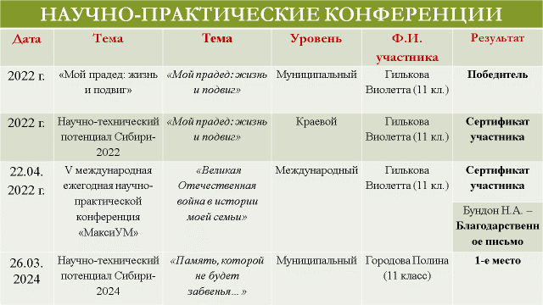

Приложение 3

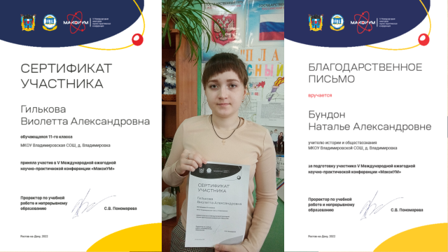

Приложение 4
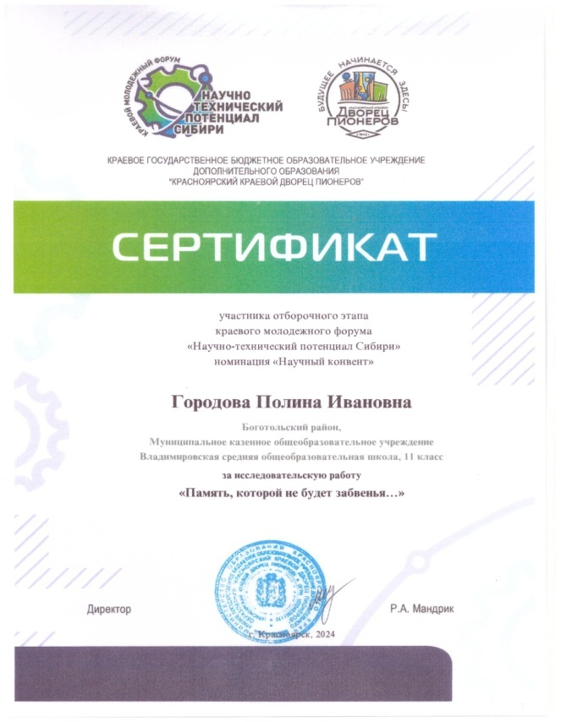
Приложение 4

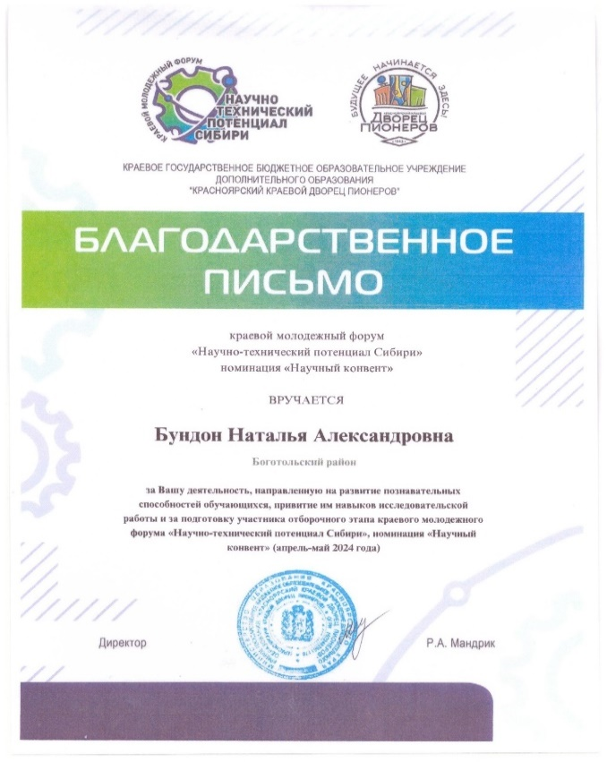
Приложение 4
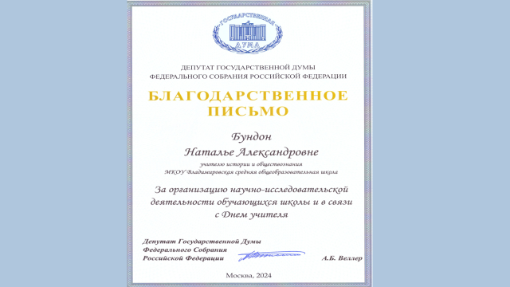
Приложение 5
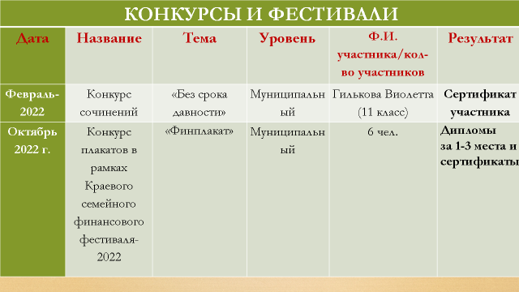
Приложение 5
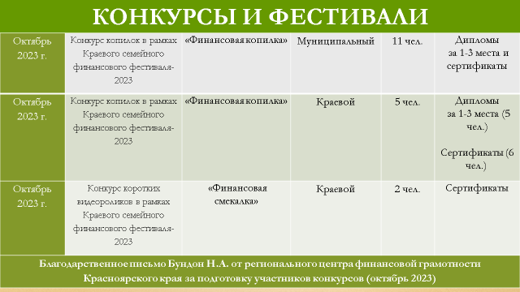

Приложение 5

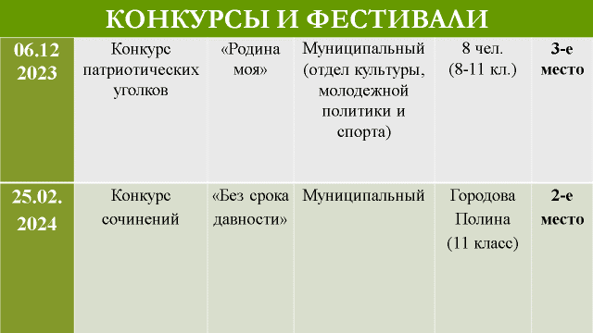

Приложение 6
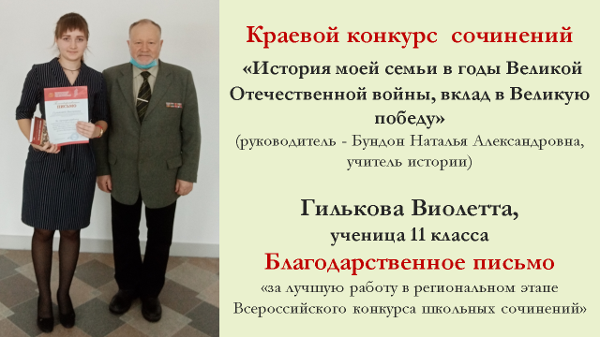

Приложение 7
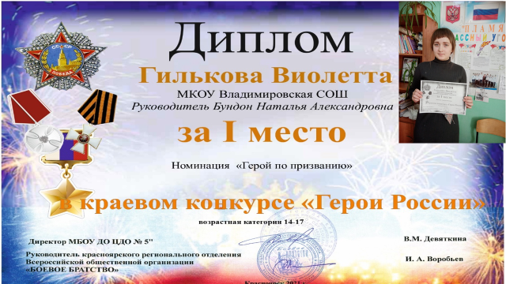

Приложение 8
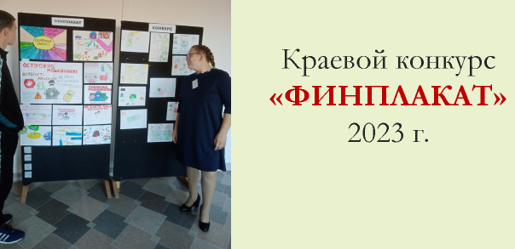
Приложение 9
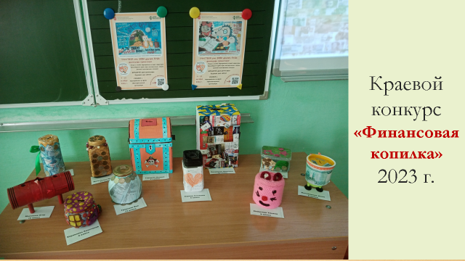
Приложение 10

Приложение 11
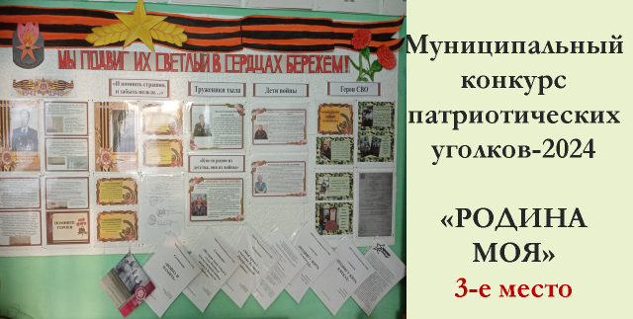

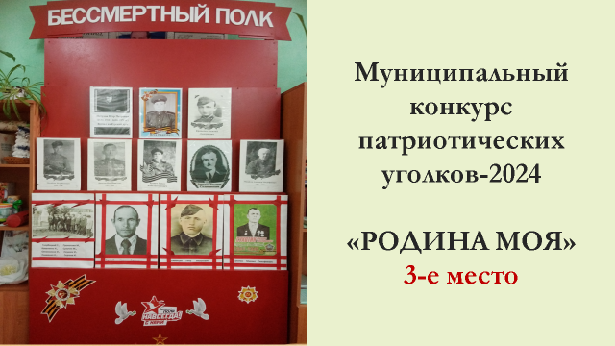

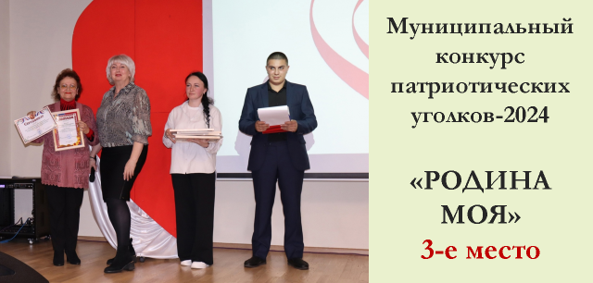
Приложение 12

Приложение 13
